第7章题库

一、填空：

1. 图7-1所示电路，，电路已工作于稳态。t=0时刻闭合s，则为

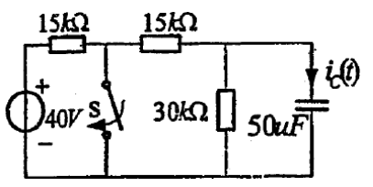 图7-1

2. RC一阶电路的全响应，若初始状态不变而输入增加一倍，则全响应 V。

3. 图7-2所示电路在开关动作前已达稳定，若t=0时开关s打开，则 $t≥0$ 时的电流

$i_{L}\left(t\right)=$。

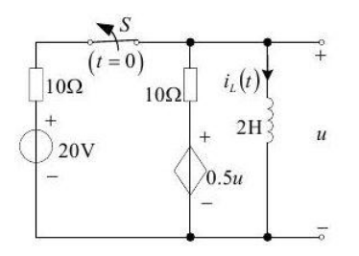图7-2

4.图7-3（a）、（b）所示电路中开关在t=0时动作，则图（a）中的 $u_{c}(0^{+})=$， $u_{R}(0^{+})=$， $i_{c}(0^{+})=$;图（b）中的 ， ，

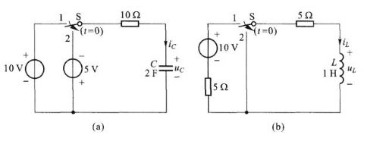图7-3

5. 图7-4所示各电路中开关s在t=0时动作，已知图(d)中 $e\left(t\right)=100\sin\left(ωt+\frac{π}{3}\right)V,u_{c}\left(0_{-}\right)=20V$ 求：图（a）中 $u_{1F}\left(0_{+}\right)=$， $u_{2F}\left(0_{+}\right)=$；图（b）中 $i_{L}\left(0_{+}\right)=$，

$u_{L}\left(0_{+}\right)=$；图（c）中 $u_{c}\left(0_{+}\right)=$， $i_{c}\left(0_{+}\right)=$；图（d）中

， 。

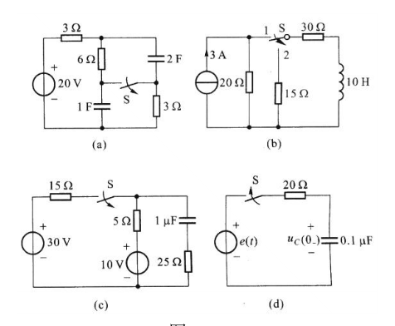图7-4

6. 电路如图7-5所示，开关未动作前电路已达稳态，t=0时开关打开，则 ，

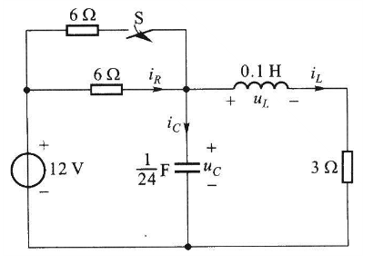图7-5

7. 电路如图7-6所示，开关s在位置1已达到稳态，t=0时合向位置2，则 ，

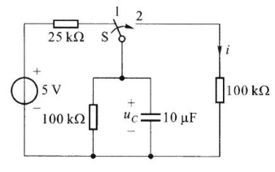图7-6

8. 图7-7所示电路中，开关s在位置1已达稳态，t=0时合向位置2，求换路后的

， 。

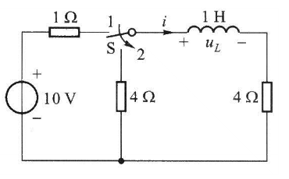图7-7

9. 图7-8所示电路中，若t=0时开关s闭合，电流

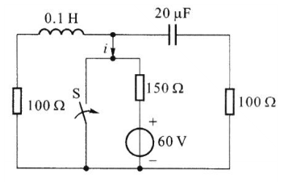图7-8

10. 图7-9所示电路中，已知电容电压 $u_{c}\left(0_{-}\right)=10V$，t=0时开关s闭合，时的电流

。

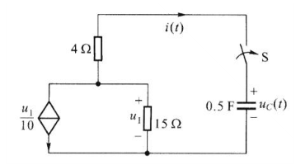图7-9

11. 图7-10所示电路开关原合在位置1，t=0时开关由位置1合向位置2， $t≥0$ 时的电感电压 。

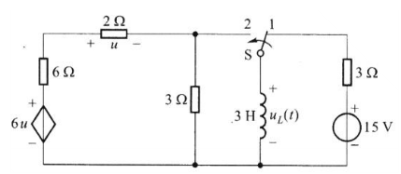图7-10

12. 如图7-11所示含受控源电路的时间常数

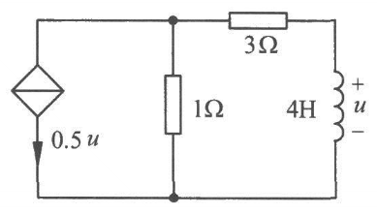图7-11

13. 如图7-12所示含受控源电路的时间常数

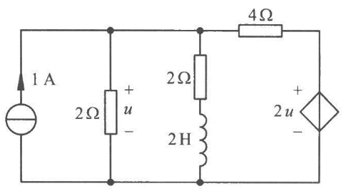图7-12

14. 图7-13所示电路，已知 $t<0$ 时s打开，电路已工作于稳态，t=0时s闭合， $t>0$ 时的开路电压

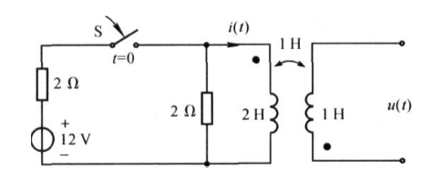图7-13

15. 已知RL一阶电路全响应。若输入不变，初始状态减小为原来的一半，则全响应

16. 图7-14所示电路中的开关s在t=0时闭合，电容电流 $i_{c}(0^{+})=$

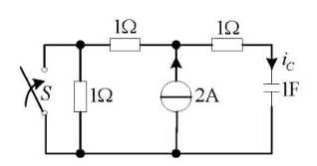图7-14

17.图7-15所示电路开关s在t=0时闭合瞬间电感电压 $u_{L}\left(0^{+}\right)=$。

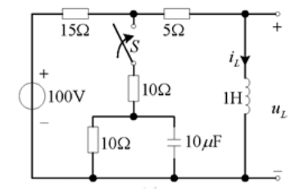图7-15

二．计算题

1. 图7-16所示电路，开关S打开前电路处于稳态，t=0时开关S打开，求换路后的

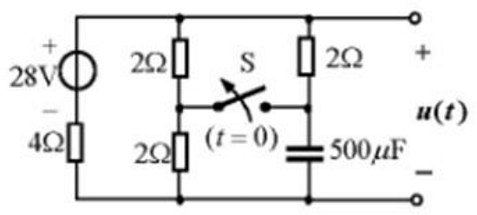图7-16

2. 图7-17所示电路，换路前处于稳态，t=0时开关S闭合，求换路后的 $u_{c}(t)$ 和 $i_{L}(t)$

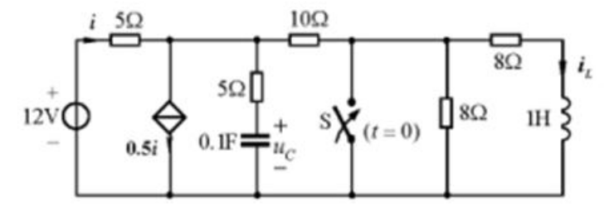图7-17

3．如图7-18所示电路，在开关S闭合前电路已稳定，当t=0时闭合开关S，求开关闭合后的电流

. 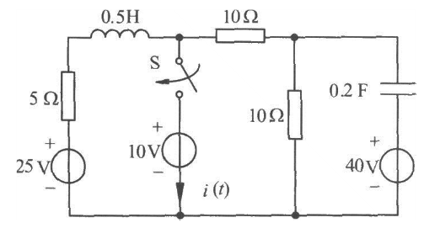图7-18

4. 在如图7-13所示的电路中，开关SW闭合前电路已处于稳态，在t=0时刻SW闭合，试用三要素法求 $t≥0$ 时的响应 $u\left(t\right)$，并指出其中的零输入响应分量和零状态响应分量。

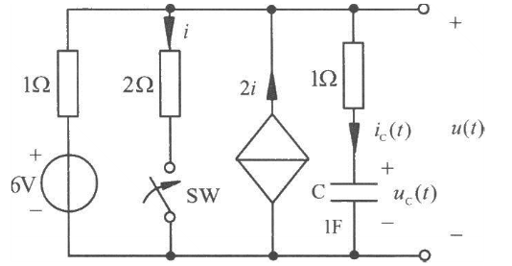 图7-19

5. 图7-20所示电路中，若t=0时开关S打开，求 $u_{c}$ 和电源发出的功率。

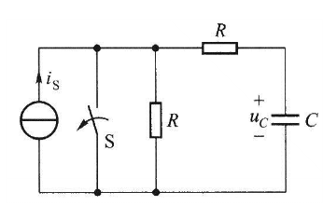图7-20

6. 图7-21所示电路中开关S闭合前，电容电压 $u_{c}$ 为零。在t=0时S闭合，求和

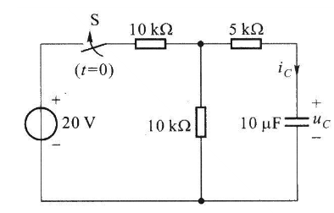图7-21

7. 图7-22所示电路中开关S打开前已处稳定状态。t=0开关S打开，求 $t≥0时的u_{L}(t)$ 和电压源发出的功率。

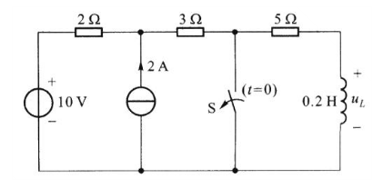图7-22

8.图7-23所示电路中开关闭合前电容无初始储能，t=0时开关S闭合，求

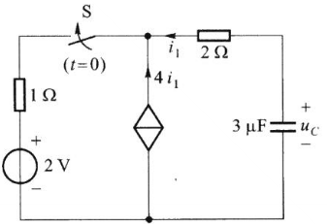图7-23

9. 图7-24所示电路，已知 $u_{c}\left(0_{-}\right)=0$,t=0时开关闭合，求 $t≥0时的u_{c}(t)$ 和 $i_{c}(t)$

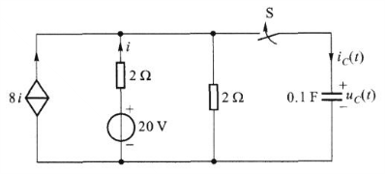图7-24

10.图7-25所示电路，已知 $i_{L}\left(0_{-}\right)=0$,t=0时开关闭合，求 $t≥0时的i_{L}(t)$ 和 $u_{L}(t)$

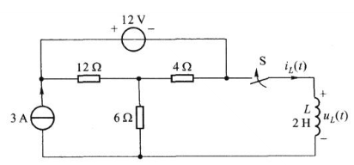图7-25

11.图7-26所示电路中直流电压源的电压为24V，且电路原已达稳态，t=0时合上开关S，求（1）电感电流；（2）直流电压源发出的功率。

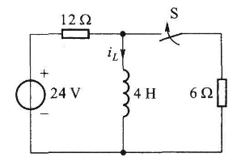图7-26

12．图7-27所示电路中开关打开以前电路已达稳态，t=0时开关S打开。求 $t≥0时的i_{c}(t)$，并求t=2ms时电容的能量

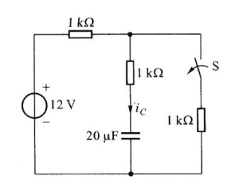图7-27

13．图7-28所示电路中各参数已给定，开关S打开前电路为稳态，t=0时开关S打开，求开关打开后电压 $u\left(t\right)$

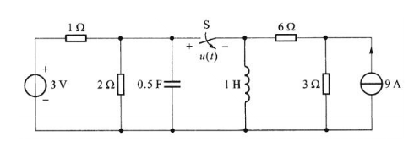图7-28

14．图7-29所示电路开关原合在位置1，已达稳态。t=0时开关由位置1合向位置2，求 $t≥0时的u_{c}(t)$

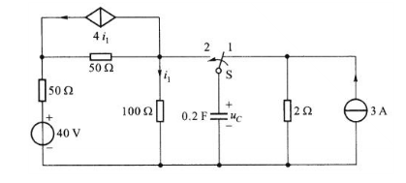图7-29

15．图7-30所示电路，开关合在位置1时已达稳定状态，t=0时开关由位置1合向位置2，求 $t≥0时的u_{L}(t)$

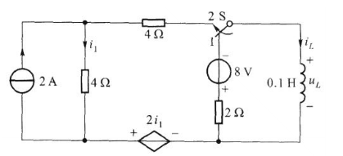图7-30